**МБОУ ДО «Центр детского и юношеского творчества»**

**ТО «Долина Ветров» Кружок «Историки Долины Ветров»**

**Педагог: Сенин Алексей Петрович**

**№ занятия – 22**

**Количество часов – 2**

**Тема занятия: Создание колхозов в Сарабузе**

**17.11.2020 г.**

**Тип занятия: комбинированное**

**Цель:**

**- сформировать устойчивое представление обучающихся о колхозном строительстве в Крыму и Сарабузе в 20-30-е гг. ХХ в.;**

- усовершенствовать навыки работы с исторической картой, иллюстрацией, документом;

- создавать устойчивое восприятие Крыма как Родины, формировать крымскую идентичность.

**Планируемые результаты:**

- актуализировать ключевые понятия, связанные с историческим краеведением и крымоведением;

- отработать на практике использование изученных сведений о Крыме;

- развивать познавательную активность, творческую активность и самостоятельность, умение работать в группе;

- воспитывать взаимное уважение, ответственность и доверие;

- работать над повышением общей эрудиции учащихся;

**Методы:**

- майевтика

- эвристика

- анализ и синтез

- сравнение

- индукция и дедукция

**Виды работы:**

- дискуссия

- анализ иллюстраций

- терминология

- анализ карты

- анализ документа

- решение кроссворда

- ознакомление с фото- и видеоматериалами.

**Оборудование:** карта Крыма, мультимедийный комплекс, мультимедийная презентация «Создание колхозов в Сарабузе», Интернет-ресурсы (согласно ссылкам), сборник статей «История городов и сел УССР. Крымская область. 1974 г.».

**Ход занятия:**

**I. Организационный момент 2 мин.**

Приветствие педагога.

Проверка наличия учащихся в классе. Запись даты.

**II. Актуализация ранее усвоенных знаний и умений 20 мин.**

**1. Фронтальный опрос**

– блиц «Сарабуз в годы нэпа» (вопросы и ответы).

Примерный перечень специальных терминов: ***новая экономическая политика, продналог, ножницы цен, нэпман, рынок, излишек, товарное производство, частный предприниматель, червонец, хлебозаготовительный кризис, угар нэпа, сворачивание нэпа.***

**2. Работа с картой Крыма:**

- используя карту, кратко охарактеризуйте основные производственные мощности Крыма в условиях новой экономической политики;

- указать основные центры и районы сельхозпроизводства;

- указать центры крымской промышленности, называя отрасли;

- дать краткую характеристику транспортной инфраструктуре полуострова в период нэпа.

**Проверочная карта:**

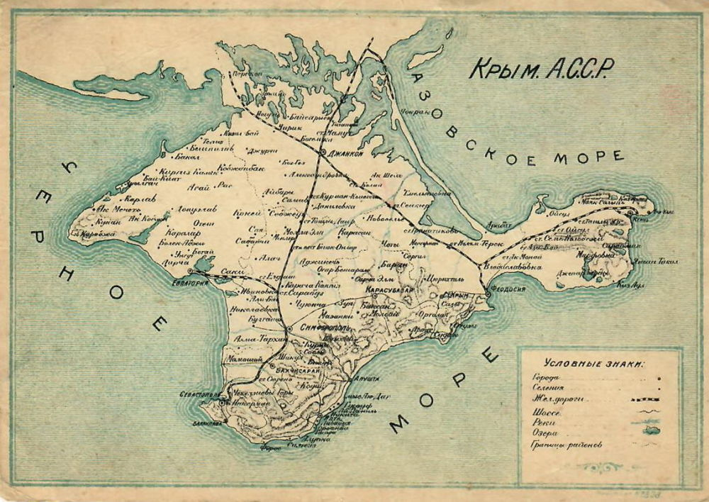

**ФИЗМИНУТКА - 1 мин.**

**III. Формирование новых знаний и умений (постановка учебной задачи) 4 мин.**

Примерное формулирование темы, целей и задач занятия (ученики, коррекция - учитель).

**IV. Открытие нового знания 30 мин.**

**1. Краткий лекторий:**

Информативная лекция Д.В.Соколова «Коллективизация и раскулачивание в Крыму» (доступна по ссылке: <https://www.youtube.com/watch?v=Q8vRLmcTJ_Q>)

**Обсудим вместе:**

- как происходит сворачивание нэпа в СССР и Крыму,

- какой социальный курс был избран советским руководством в отношении населения деревни,

- назовите основные аспекты раскулачивания,

- к каким результатам приводит коллективизация села,

- дайте общую оценку строительству колхозов в стране и в нашем регионе.

**V. Первичное закрепление 10 мин.**

**1. Анализ иллюстративного материала**

Подготовить описание и характеристику (вашу собственную) событий и явлений изображаемых на картинах или фотографиях.

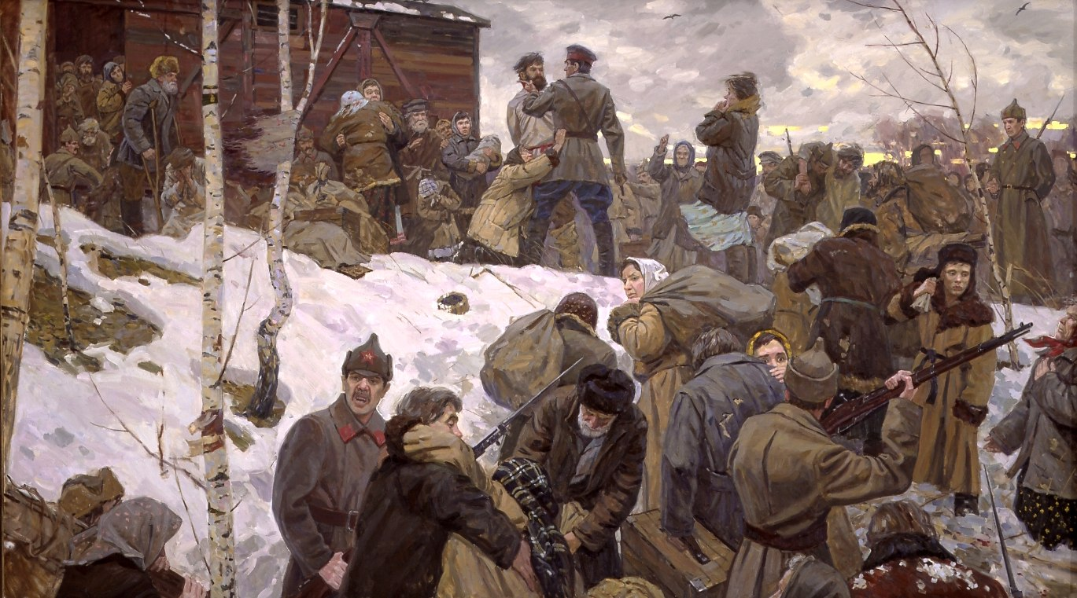

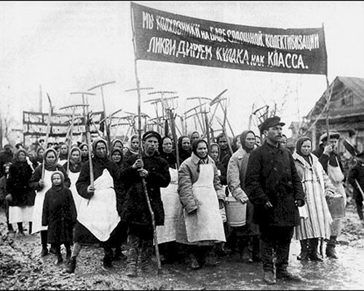

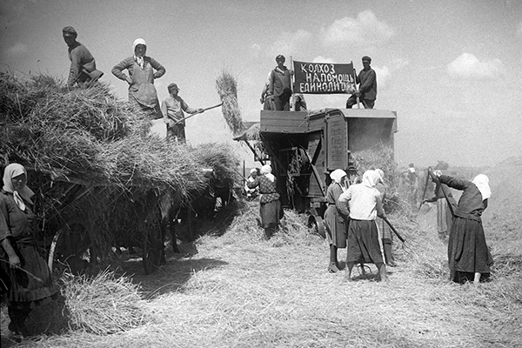

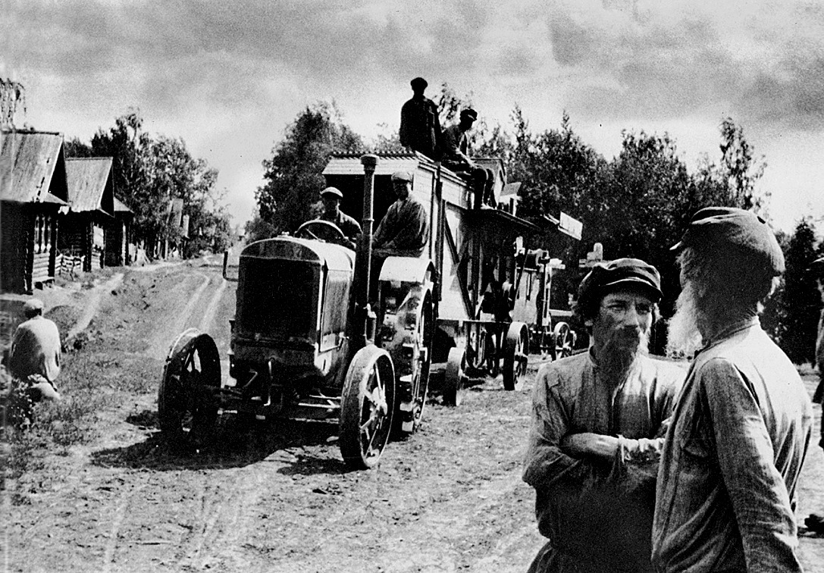

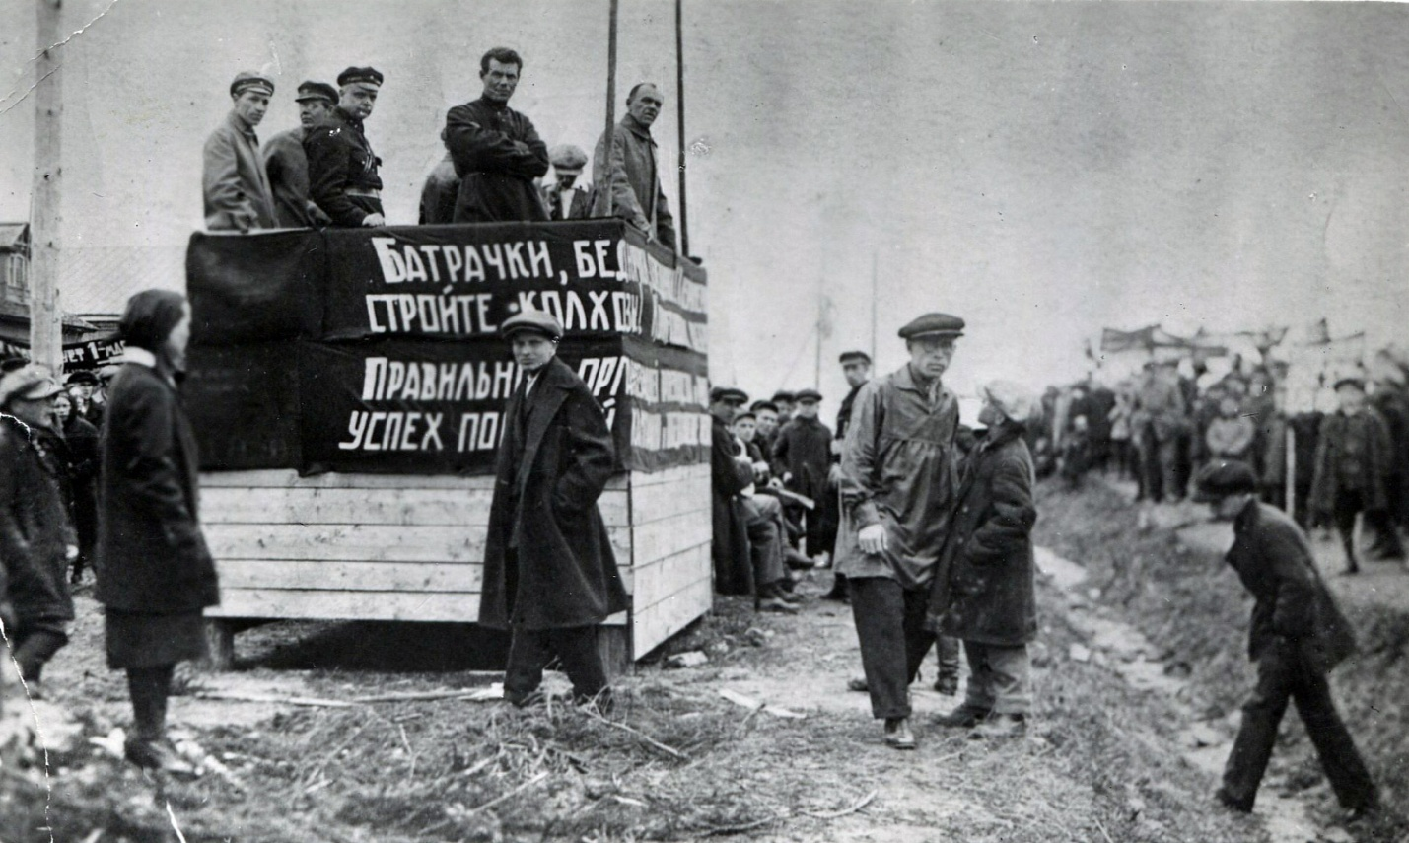

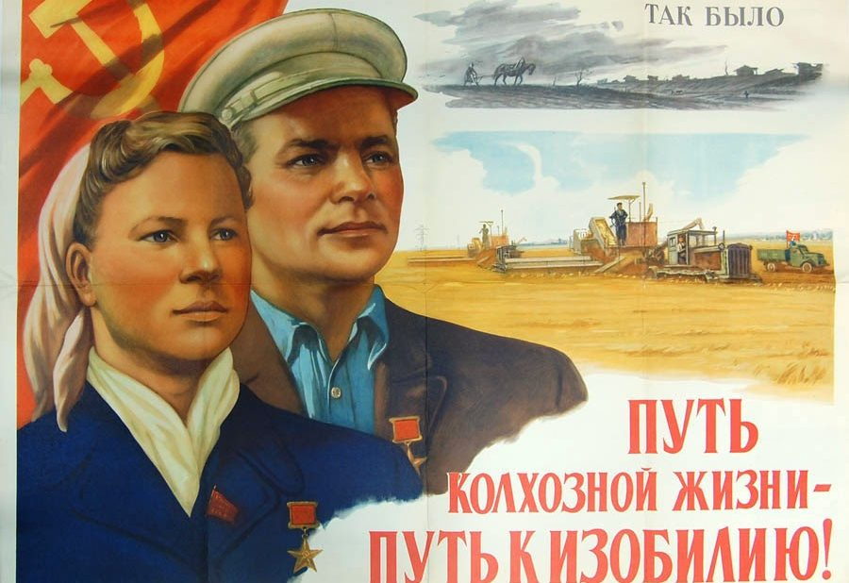

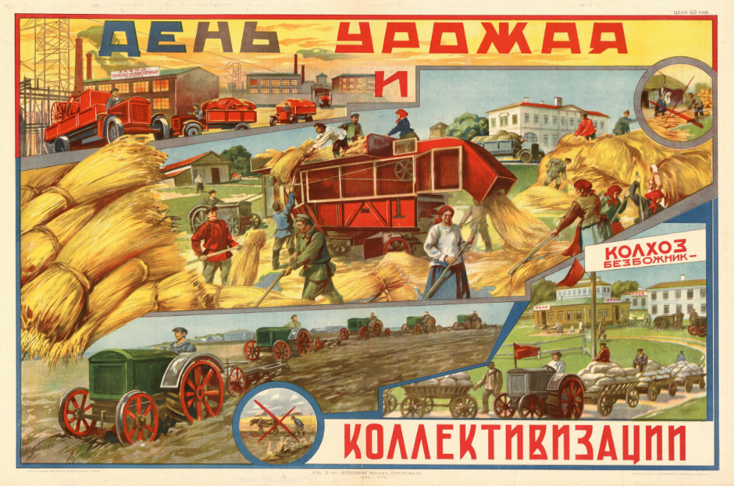

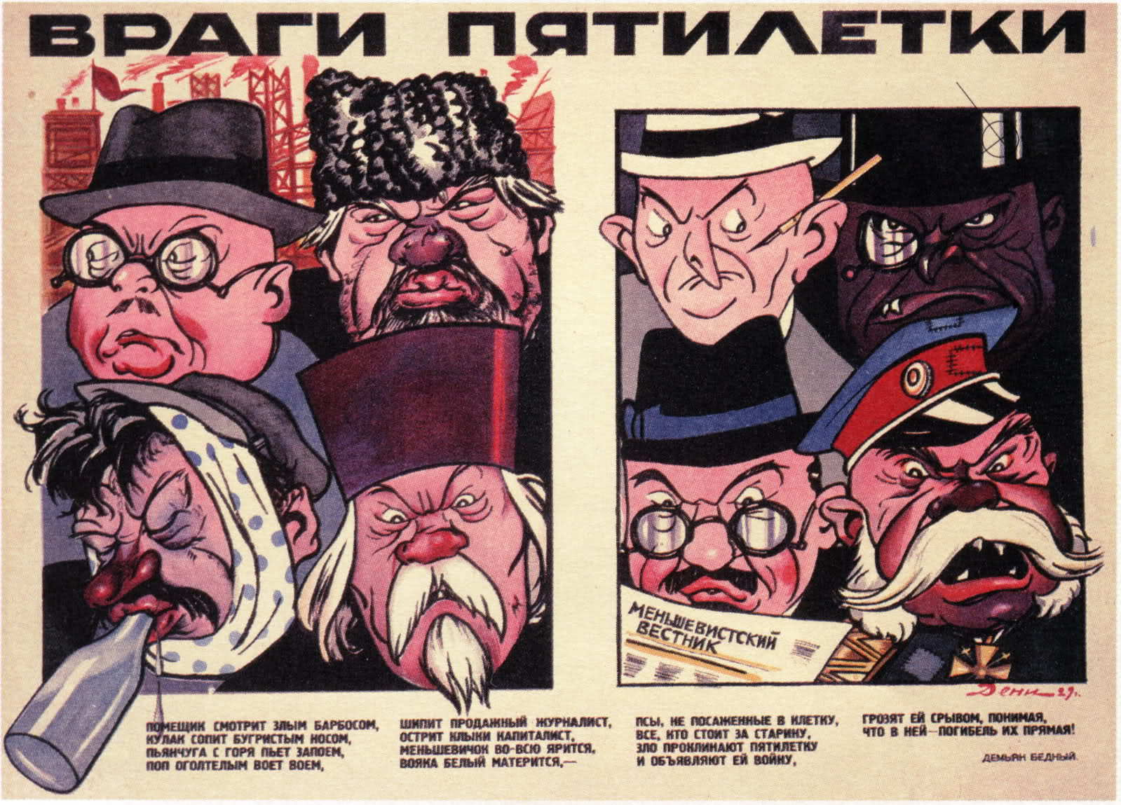

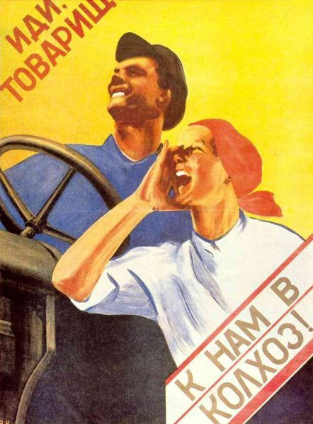

**ФИЗМИНУТКА - 2 мин.**

**VI. Самостоятельная работа с взаимопроверкой по эталону 10 мин.**

(Работа в группах)

**Анализ исторического документа**

**Группа 1. «Бабьи бунты в крымских селах. Коллективизация в Крыму» (доступ по ссылке:** [**https://www.liveinternet.ru/users/4768613/post368735608/**](https://www.liveinternet.ru/users/4768613/post368735608/)**)**

**Группа 2.** **Объективизация информационного отрывка из книги «История городов и сел УССР. Крымская область. 1974 г.»** (с. 462, абзацы 3-6):

- синхронизация основных этапов коллективизации в Крыму и событий на территории современного поселка Гвардейское;

- выявление субъективизма авторского текста, выведение более объективного суждения на основе прочитанного и изученного;

- формирование собственного взгляда на процессы коллективизации в СССР и Крыму (Сарабузе).

**VII. Включение нового знания в систему знаний и повторение 10 мин.**

**1. Составление сетки мини-кроссворда** «Колхозное строительство в Крыму» - работа в группах (с помощью учителя).

**Пример:**

|  |  |  |  |  |  |  |  |  |  |  |  |  |  |  |  |  |  |  |
| --- | --- | --- | --- | --- | --- | --- | --- | --- | --- | --- | --- | --- | --- | --- | --- | --- | --- | --- |
|  |  |  | Р |  |  |  |  |  |  | А |  |  |  |  |  |  |  |  |
|  |  |  | А | Р | Т | Е | Л | Ь |  | К | У | Л | А | К |  |  |  |  |
|  | М | Т | С |  |  |  |  |  |  | Т |  |  |  |  |  |  |  |  |
|  |  |  | К | О | Л | Л | Е | К | Т | И | В | И | З | А | Ц | И | Я |  |
|  |  |  | У |  |  |  |  |  |  | В |  |  |  |  |  |  |  |  |
|  | К | О | Л | Х | О | З |  |  |  | И |  |  |  |  |  |  |  |  |
|  |  |  | А |  |  |  |  | К | Р | С |  |  |  | Г |  |  |  |  |
|  |  | Я | Ч | Е | Й | К | А |  |  | Т | Р | У | Д | О | Д | Е | Н | Ь |
|  |  |  | И |  |  |  |  |  |  |  |  |  |  | Л |  |  |  |  |
| Л | И | Т | В | И | Н | О | В |  | Т | Р | А | К | Т | О | Р |  |  |  |
|  |  |  | А |  |  |  |  |  |  |  |  |  |  | Д |  |  |  |  |
|  |  | Э | Н | Г | Е | Л | Ь | С |  |  |  |  |  | О |  |  |  |  |
|  |  |  | И |  |  |  |  |  |  |  |  | К | О | М | Б | А | Й | Н |
| П | О | Б | Е | Д | А |  |  |  |  |  |  |  |  | О |  |  |  |  |
|  |  |  |  |  |  |  |  | Ц | Е | Н | Т | Н | Е | Р |  |  |  |  |

**VIII. Рефлексия деятельности 7 мин.**

1. Выявить затруднения в усвоении информации, сделать пометки.

2. Самоконтроль и самооценка учащихся.

**сегодня я узнал…**

**было интересно…**

**было трудно…**

**я выполнял задания…**

**я понял, что…**

**теперь я могу…**

**я приобрел…**

**я научился…**

**у меня получилось …**

**я смог…**

**меня удивило…**